安装完CentOS镜像后，

1. 打开VMware虚拟机【虚拟网络编辑器】
2. 查看NAT设置

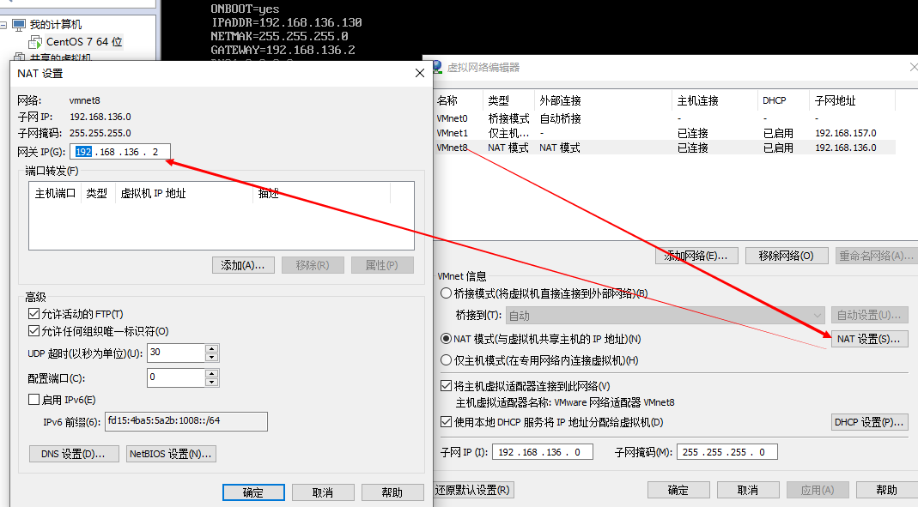

1. 配置CentOS网络

vi /etc/sysconfig/network-scripts/ifcfg-ens33

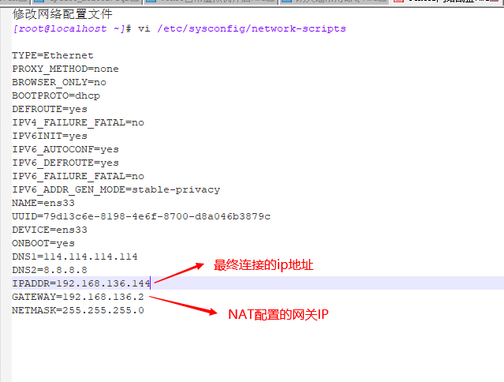

4、重启网路配置

service network restart

5检测网络是否正常

Ping www.baidu.com